Gadgets Guide

Гид по гаджетам

Выпуск №22
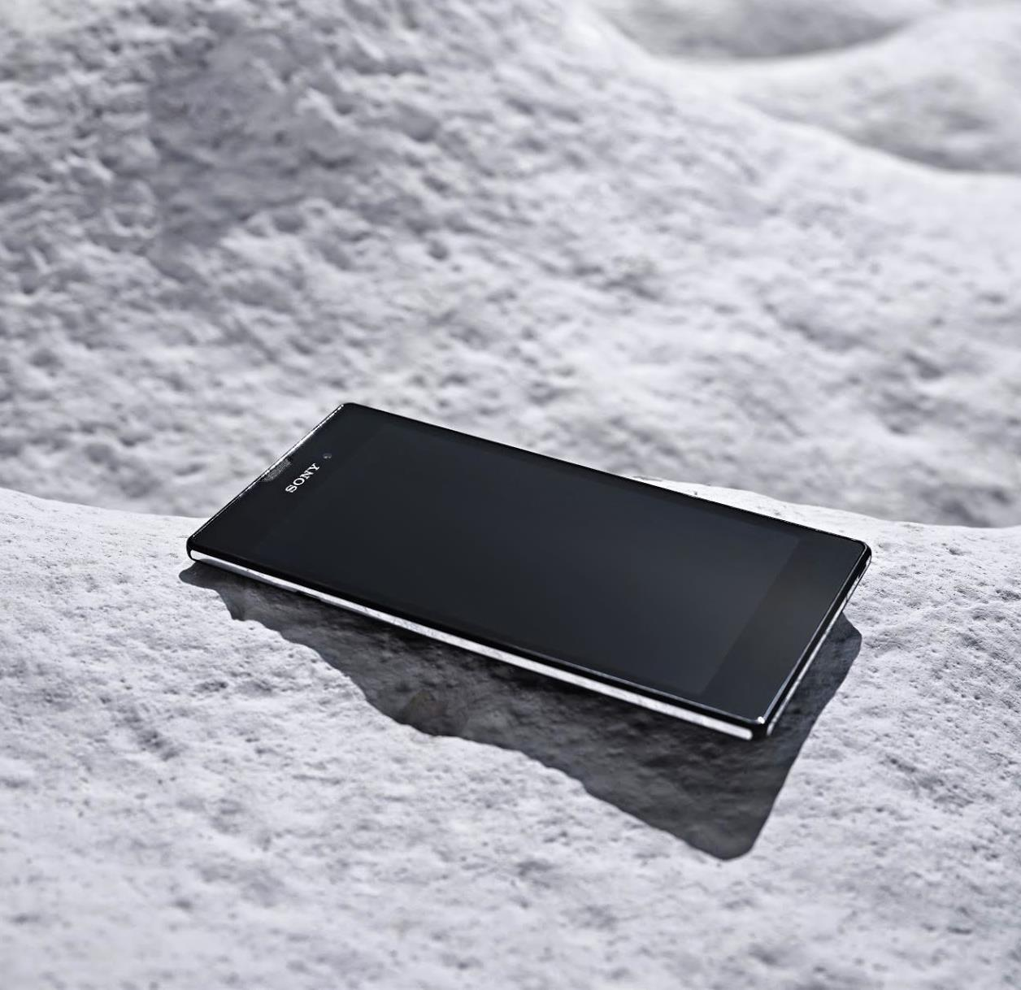

iOS 8
Перемены к лучшему _{Sony Xperia T3} Форма стиля

Тема номера:

Игры

Новинки Asus
Буйство фантазии

PlayStation Portable

Прощай, легенда

Авторский коллектив: Виктор Лавров, Владимир Маркин, Валентина Щербак.
Gadgets Guide №22

Речь по поводу От редакции
Об играх и немного о гаджетах

Что наша жизнь? Ответ давно известен, заучен, зазубрен, воспет в опере, опробован в дворовых условиях, канонизирован и обозван пошлым. Таки вот зря. Ибо пошлость — синоним банальности и глупости. А то, что наша жизнь — игра, всего лишь правда. Обыкновенная и невероятная. Та самая правда, которую так легко и приятно говорить.

Ведь если вспомнить. Каждый из нас играет с рождения. Сначала во что-то (погремушки, куклы, машинки, солдатики), потом в игры всякие и разные. Каким-то из них мы учимся в детском саду, какие-то осваиваем во дворе. Взрослея, учимся играть в себя. Ищем или придумываем (тут как повезет) свою роль, а найдя ее, играем в... жизнь. Эта игра столь же проста, как и не разрешима.

Каждому хочется самому писать сценарий своей роли, самому режиссировать ее, да и вообще играть

- то, во что хочется... Мы играем на работе, играем в работу, играем в семью, в жен, мужей и любовников, играем в продавцов и клиентов, играем в друзей. Но в том-то и драйв игры под названием Жизнь, что

- ней, в отличие от пьесы Шекспира, роли могут меняться. Иногда абсолютно переворачивая наш мир

с ног на голову. И не угадаешь, в какой роли окажешься завтра.

Играть в жизнь, быть кем-то другим, не быть собой, быть не собой... В незаметной грани между двумя последними находимся мы настоящие. Спасение как всегда дарят нам наши любимые гаджеты. Они наша возможность играть любую роль в мобильных играх, на ПК и консолях. Играйте в игры, играйте в себя, будьте собой и читайте Gadgets Guide, конечно.
Gadgets Guide №22 | 2

Тонкая штучка Премьера
Sony Xperia T3

Самый тонкий большой смартфон японской компании.
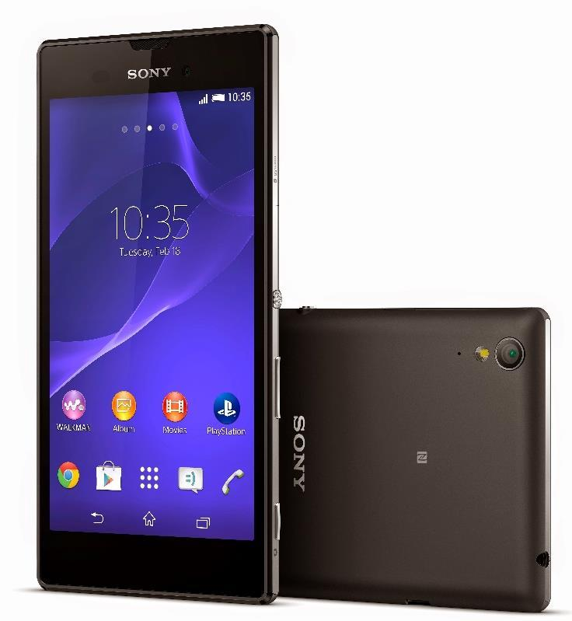
Дождались. Или докатилась. Это как посмотреть. Sony сделала вещь для себя не характерную: выпустила самый тонкий смартфон. Раньше японский производитель выпускал устройства самые умные или с самыми непонятными названиями, или.... В общем любые, но ни в одном из них в качестве приоритета не заявлялась толщина корпуса. Что нам это сулит, сейчас выясним. Итак, знакомьтесь, Sony Xperia T3.

5.3" диагонали Triluminos IPS-дисплея с разрешением 1280 x 720 упакованы в корпус толщиной всего 7 мм. За отображение картинки отвечает Bravia Engine 2.

Внешне новый смартфон напоминает смесь Xperia Z2 и Xperia T2 Ultra. Наличие в названии буквы T могло бы сразу навести на мысль о родстве с фаблетом T2, только новинка гораздо компактнее. Впрочем, изящество формы не единственное ее достоинство. Гаджету есть что предложить и кроме.

Для начала все очень неплохо. Под руководством Android 4.4 KitKat внутри устройства исправно трудится четырехъядерный Snapdragon 400 с частотой 1.4 ГГц. А дальше начинаются сюрпризы. Во-первых, беда с памятью. 1ГБ оперативной и все-таки малые 8 ГБ встроенной. Проблема, конечно, решаема, благодаря слоту microSD, только вот осадок останется да и репутация подпорчена.

Закрепляет впечатление камера в 8 Мп, оборудованная сверх чувствительным сенсором Sony Exmore RS. Она же способна записывать видео в супер высоком разрешении 3264 х 2448. В арсенале традиционно много непонятных названий, столь привычных для Sony. Перечислять их не имеет смысла. Да и не интересно. Интересно другое. При всей уже очевидной середнячковости аппарат оснащѐн самым что ни на есть флагманским набором коммуникаций; Wi-Fi, Bluetooth 4.0, NFC, LTE
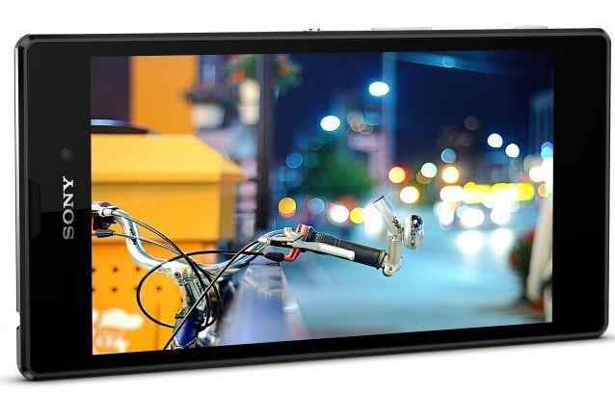
и старый добрый 3G. Обеспечить бесперебойную работу всего этого должна батарея емкостью 2500 мАч. Дата появления гаджета в продаже — июль 2014 года, цена не известна, но представляется, что она не будет чрезмерно высокой.

Sony Xperia T3. Необъяснимая тонкость бытия.

Gadgets Guide №22 ₃

Мелочи жизни Коротко
Новинки Asus

Фирм, делающих гаджеты, сегодня вагон и маленькая тележка. Чтобы не потеряться в ряду себе подобных, производителям приходится ежедневно изобретать колесо. Вертеться-то надо. Вот и Asus в поисках отличий от конкурентов выдал на-гора сразу несколько интересных устройств. Поговорим о двух. Моноблок АiO PT2001 и планшеты Asus MeMO Pad 7 и 8. И то, и другое устройство всерьѐз заслуживают внимания... своей необычностью.

Если вы усмотрите в этом злую иронию, то будете не правы. Итак, портативный моноблок весом 3.2 кг. Уже смешно. Но самое смешное, что он выдерживает 5 часов работы без розетки. Внешний вид свидетельствует скорее о принадлежности к планшетам, чем к стационарным компьютерам. Внутри, впрочем, все вполне конкретно: руководит всем Intel Core i5 Haswell, в распоряжении которого 4ГБ оперативной памяти и графический чип NVIDIA GeForce . И все это великолепие упаковано в IPS-экран с диагональю 19.5". Когда гаджет появится в продаже и соответствуют ли его гипер размеры его же возможностям, пока неведомо.
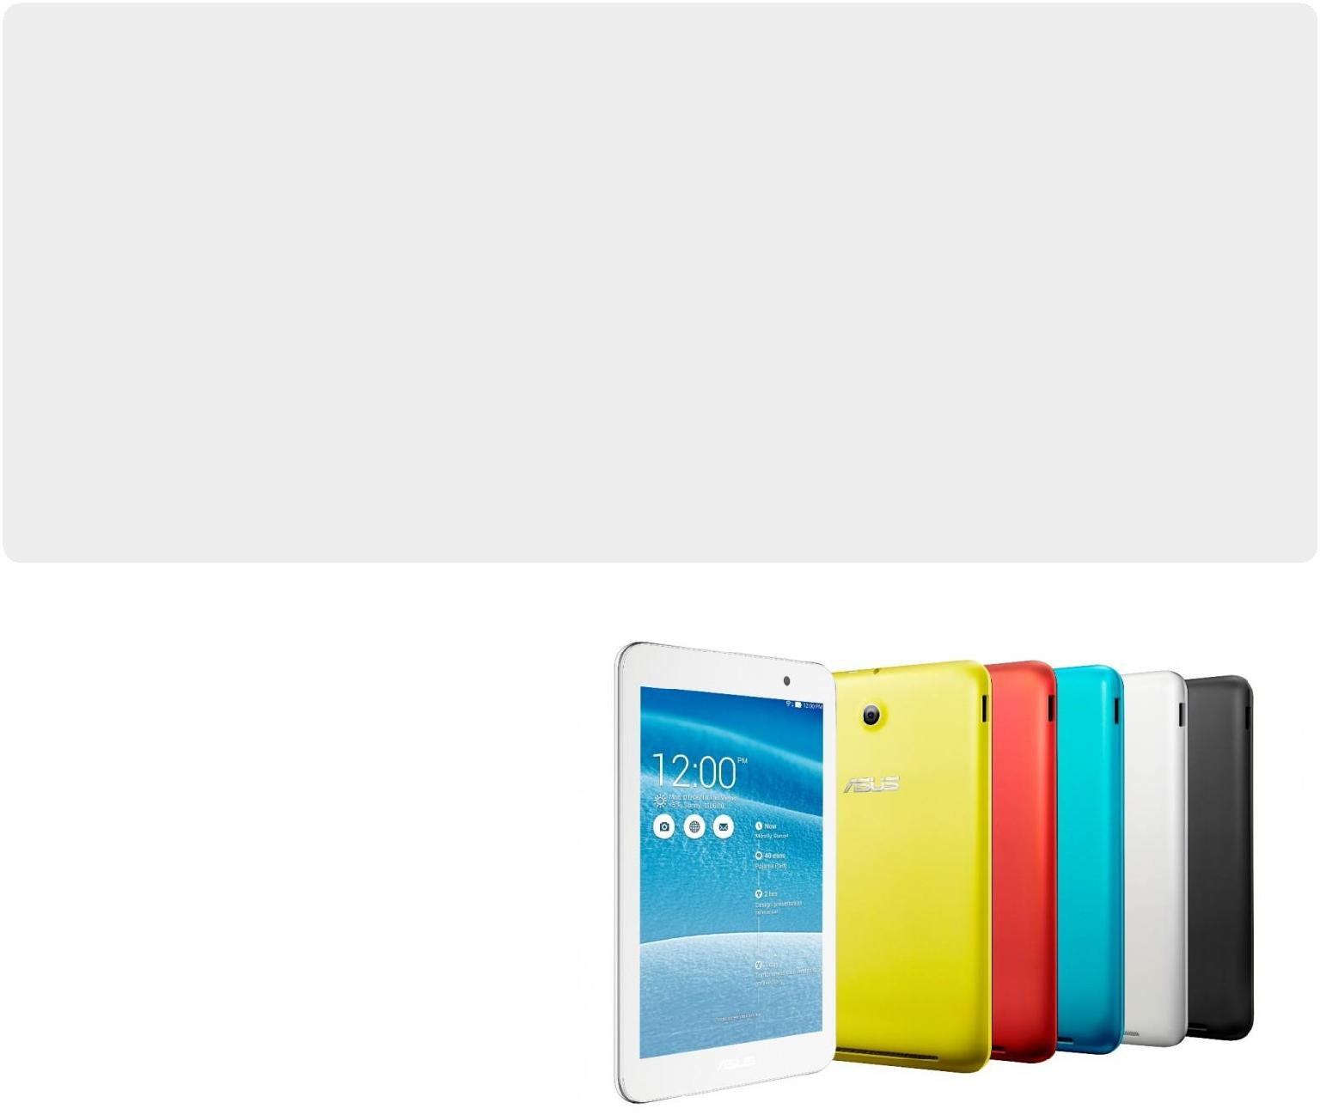

Та же история и с двумя новыми планшетами Asus MeMO Pad 7 и 8. Кроме того, что это будут интересные гаджеты, мало что известно. В то же время — главное известно, но скрыто в плотно подогнанных деталях корпуса — 64-битные «атомники» Intel. Это, пожалуй, главное. Но не все. Из нормы две стандартных камеры в 2 и 5 Мп и 16 ГБ встроенной памяти. Из нового —

переработанный интерфейс ZenUI, который должен существенно повысить качество работы.

Gadgets Guide №22 ₄

Смешанный режим Новенькое
Toshiba Kirabook L93

Японская компания презентовала устройство 2 в 1.

Любая техновыставка — это событие, которого долго ждут, во время которого сильно разочаровывается, а после которого смотрят на мир новым взглядом. Не стала исключением и Computex 2014. Подсчет разочарований будем вести в другой раз. Пока о новом взгляде. Свой новый взгляд на привычные вещи продемонстрировала
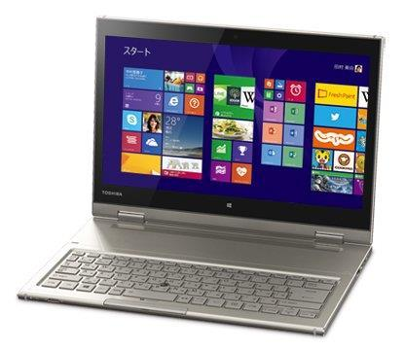Toshiba.

Ноутбук-трансформер, который лѐгким движением руки превращается из ноутбука в планшет и обратно. Называется новинка

Toshiba Kirabook L93. Производитель заявляет, что устройство можно использовать аж в семи режимах. Среди них, конечно же, собственно ноутбук и планшет, а также консоль и презентация. Техническая оснастка на очень высоком уровне. Разрешение сенсорного дисплея в 13.3" составляет 2560 х 1440. Вполне неплохо. Руководит работой, конечно же, Intel.
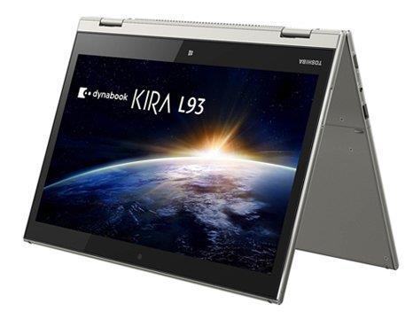

Предусмотрено две версии: Core i5 с частотой 1.9 ГГц и Core i7

с частотой 2,9 ГГц. На закуску 8 ГБ оперативной памяти и твердотельный накопитель на 128 ГБ. Из коммуникаций стоит отметить Wi -Fi и Bluetooth, а также USB и HDMI. Есть и фронтальная камера. И куда же без неѐ? Да не без камеры. При чем тут она. Речь, разумеется, о Windows. Версия 8.1 к услугам пользователя.

Все это чудесно, и огорчает лишь один аспект – цена. Начальная стоимость составит примерно 2600 $. Гибрид, однако кусается)

Toshiba Kirabook L93. Может все и даже чуть больше.
Gadgets Guide №22 | 5

Кто на новенькую? Обновление
iOS 8

«Фруктовая компания» представила новую версию своей операционки.

Apple явно пребывает в творческом кризисе. От неѐ ждут новых гаджетов, обещанных много времени тому назад, а получают только некоторое количество изменений в интерфейсе и приложениях, поданных под соусом анонса обновления. Посмотрим, изменилось ли что-то на самом деле.
Интерфейс и картинка не изменились вовсе. Но не стоит расстраиваться. Есть много других интересностей. Жаль только они не несут в себе революционных изменений. Среди

таковых облачный сервис iCloud Drive. Ну кого сейчас этим удивишь? Однако Apple решила порадовать своих пользователей 5 ГБ бесплатного облачного пространства. Сверх — уже за деньги: 1 $ за 20 ГБ и 4 $ за 200 ГБ. Кроме того, это великолепная возможность делать гигантские вложения в электронные письма.
Из других новинок Swype-клавиатура Quick Type и, аллилуйя! Теперь можно пользоваться сторонними программными клавиатурами во всех разделах и приложениях. Также стоит отметить

улучшенную синхронизацию. Благодаря функции Handoff, можно начать набор текста сообщения или просто текста

в iWork на iPhone и благополучно продолжить с того же места на iPad. Кстати, обмен файлами в AirDrop теперь разрешен и по схеме iOS — Mac.

Ещѐ, конечно, стоит отметить улучшенную работу поиска в Sportlight и Siri. Более того, помощник теперь включается по голосовой команде "Hey, Siri". Ну и ещѐ интересны функции HomeKit и HealthKit. Первая бдит за безопасностью дома, вторая — за безопасностью его хозяина.

Так что, в целом, все интересно и многообещающе. И не важно, что интерфейс не стал лучше. Главное, что он не стал хуже, а в строгом надзорном режиме Apple появились бреши.

iOS 8. Падение оков объявляется открытым.
Gadgets Guide №22 ₆

Груз имени Анамнез
Acer Iconia W4

Новый планшет от Acer с неожиданностями от Windows.
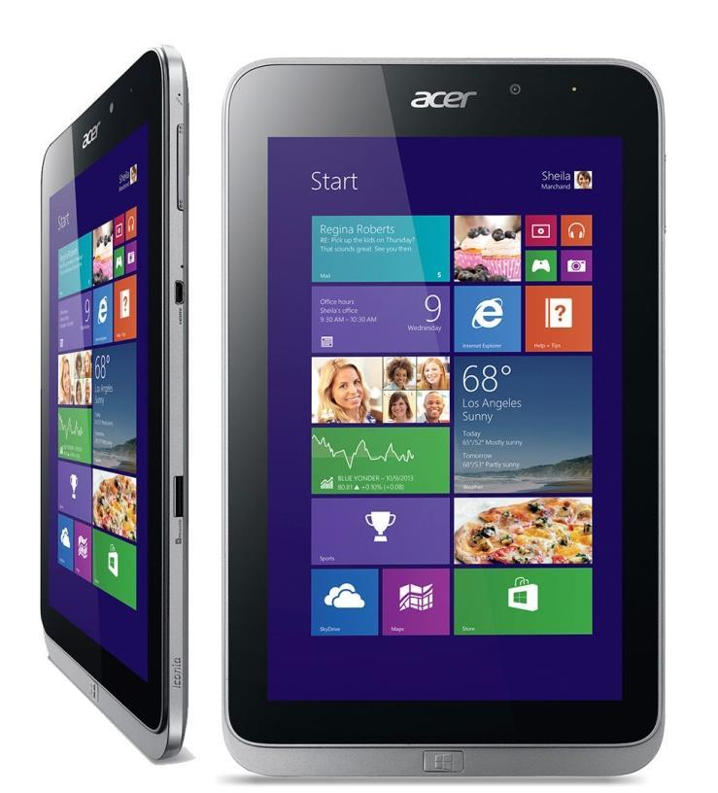

Новый планшет: уже без приставки Tab , но еще с Windows внутри. Планшет Acer Iconia W4 имеет

право на название новый не только по факту даты выхода. Он существенно обновился и внешне, и внутренне. 8.1” диагонали. Дизайн, измененный настолько, что опознать предшественника можно только по букве в названии, улучшенная аппаратная начинка и последняя версия Windows 8.1. Чем это обернѐтся для пользователей, сейчас узнаем.

Ну, во-первых, соблюдена тенденция времени – твѐрдый пластик, прикидывающийся алюминием, в материалах корпуса. IPS-дисплей с разрешением 1280 х 800 пикселов за счѐт конструктивного

решения и вовсе кажется наклейкой на корпус, а не частью его.

В целом, оригинально, только вот постоянно есть опасение оторвать его неосторожным движением ☺ Впрочем, это никак не сказалось на весе Windows-планшета. По сравнению с Android-аналогами он огромен – 415 граммов ( 10" Sony Tablet Z2 весит примерно столько же), а для 8" агрегата это просто непростительно. Наверное, операционка перевешивает)
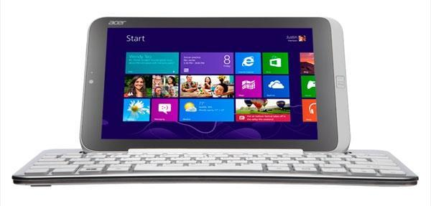

Ну, а что внутри. Конечно, Windows, которая приготовила несколько «сюрпризов». Например, вылезающее при включении меню подсказок, убрать которое получится только изменением настроек, или отсутствие клавиатуры при посещении браузера . Ее придѐтся вызвать самостоятельно. Помимо же стандартного набора приложений Windows и приложений российского пользователя, предложен также комплект приложений Acer. Все это сильно утяжеляет работу гаджета. Лаги встречаются чаще, чем хотелось бы.

Однако внутри есть не только Windows, но и более приятные вещи. Во-первых, разумеется, Intel Atom с четырьмя ядрами и частотой 1.33 ГГц. 2 ГБ оперативной памяти и 32/64 ГБ памяти встроенной. МicroSD на 32 ГБ тоже имеется. Камеры, как и у всех планшетов, слабенькие: 5 и 2 Мп и более-менее приличная батарея на 4960 мАч. Средства коммуникации стандартные: Bluetooth 4.0 и Wi-Fi.

В общем, ничего выдающегося и исключительного. Стандарт, для тех, кто любит мобильный Windows, что вряд ли помешает найти этому планшету своих почитателей.

Acer Iconia W4. Тяжелый. Во всех смыслах.

Gadgets Guide №22 ₇

Всемогущий Детали
Asus Transformer Book Flip

Еще один Asus-Transformer грозится инновационностью.
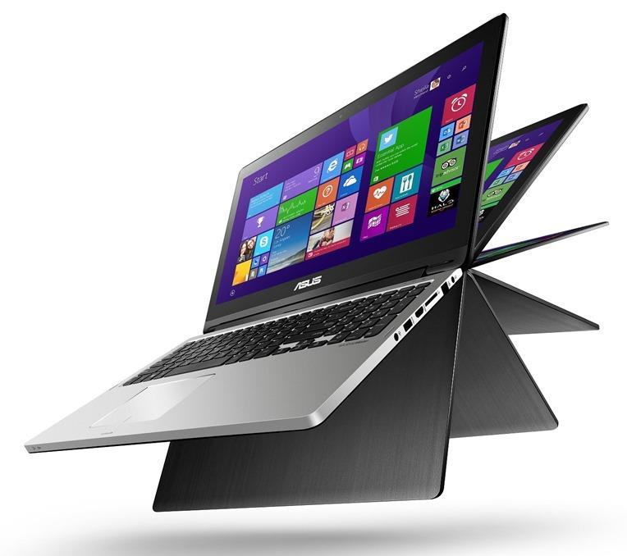
Несколькими страницами ранее мы уже говорили про одну из новинок Asus, представленную на Computex 2014. Видимо, гибриды сейчас в русле ноутбучной моды. Устройство, способное быть и планшетом, и ноутбуком, и консолью предлагается в трех вариантах: 13.3, 14 или 15.6 дюймов.

Внутри тонкого алюминиевого корпуса с полноценной, что удивительно,

клавиатурой, с удовольствием разместился самый навороченный Intel Core i7. Кроме него, там неплохо обосновалась видеокарта NVIDIA GeForce. Устройство организовано таким образом, что экран можно поворачивать на 360 градусов. При включении режима планшета клавиатура блокируется.

Стоит обратить внимание на очень высокое качество видео просмотра. Причем хороша не только картинка, но и звук, благодаря оригинальной аудиосистеме Sonic Master. Выход из спящего режима в рабочий осуществляется в секунды за счет функции Instant On. Забавным преимуществом называют

способность трансформера существовать без зарядки в течение двух недель в режиме сна. Непонятно только, зачем это надо. А вот что точно пригодится, так это принудительное автосохранение всего, что есть на устройстве и всего, что открыто, в момент, когда заряд батареи опускается ниже 5 %.
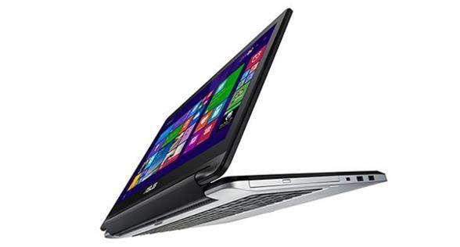

Руководит работой Windows 8.1. Всем владельцам гаджета предоставляется бесплатный доступ

к облачному сервису Asus WebStorage. Две модели: Asus Transformer Book Flip TP300 и TP500 появятся на рынке уже скоро. Обойдется это примерно в 28000 рублей.

Asus Transformer Book Flip. Идеальное соотношение цены и возможностей.

Gadgets Guide №22 ₈

Игромир
Новости

Игры хорошие и разные для разных мобильных ОС.

Начнѐм, пожалуй, с Windows Phone. Счастье для обладателей гаджетов на этой операционной системе уже не за горами и наступит примерно в следующем году. Разработчик мобильных игр Kabam выпустит версии своих популярных игр «free-to-play» для

Windows-устройств. Все серии Fast & Furious, Dragons of Atlantis и The Hobbit будут доступны всем желающим. Кроме того, все новые игры будут выпускаться сразу

в трѐх версиях: под WP, iOS и Android одновременно, что не может не радовать.

В свою очередь , владельцы Android-гаджетов могут радоваться уже сейчас, потому как в Google Play доступна теперь гоночная игра Racing Rivals. И все желающие могут насладиться спринтерских заездом по прямой на четверть мили. Залог успеха — в быстром переключении передач. А главное удовольствие

- мультиплеере, который позволит делать это не только с самим собой, но и с онлайн соперниками в режиме реального времени. В гоночной «конюшне» хранятся очень неплохие болиды: Nissan GT-R, Mitsubishi Lanser Evo X, BMW M3, 2006 Ford GT и многие другие.

Настройка и «прокачка» авто целиком в руках игрока. Кстати, для тех, кому мало гоночного драйва, предусмотрены и финансовые риски в виде ставок. Скачать игру можно бесплатно, но не исключены траты

- самом процессе. Впрочем, если что, можно будет проконсультироваться с iOS-юзерами, которым игра доступна уже давно.
Шорт-лист

Третья позиция в шорт-листе уравнивает представителей двух последних операционок. Разработчик Vivid Games готовит к выпуску мобильную версию экшена Godfire: Rise of Prometheus

для iOS и Android одновременно. Зло должно быть и будет наказано. Прометей, укравший божественный огонь, будет наказан потерей сил и схватками с Титанами и Богами. Профи и фанаты PlayStation, конечно, заметят схожесть сюжета

с серией God of War, но вряд ли это способно сильно испортить впечатление. Дата выхода станет известна в середине июня.

Gadgets Guide №22 9

Прощай, друг История
PlayStation Portable

Ничто не вечно под луной. PSP тоже.
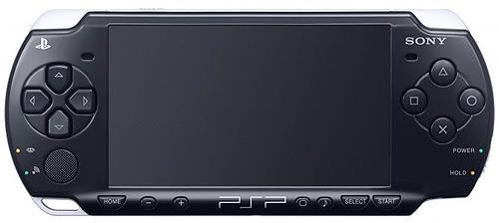

Она была долгожданным подарком, лучшим другом, который всегда скрасит жизнь, поможет, поймѐт и не будет ругать за немытую посуду или двойку по алгебре. Она дарила радость и отбирала нервы, она брала в плен и не отпускала подолгу. А теперь она будет снята с производства. Казнь назначена и отмене не подлежит. Впрочем, она прожила долгую для класса и счастливую для самой себя жизнь. PlayStation

Portable или просто PSP. 10 лет пролетели как один день.

Если вспомнить всю историю PSP с момента, так сказать, зачатия, то началось все в 2003 году с презентации идеи на конференции Е3. До этого тоже случались попытки, самая крупная из которых PocketStation. Но тогда случилась осечка. Впрочем, все к лучшему. И 12 декабря 2004 года первые 200000 счастливцев стали обладателями первых PSP. Вне зависимости от модели и стоимости, а были разные варианты, образцы

приставки сметались с полок магазинов быстрее горячих пирожков. За 10 лет 80 млн экземпляров.
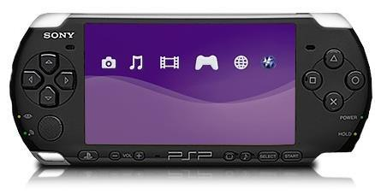

А сколько великолепных игр было создано специально для PSP, а потом стало доступно на других устройствах.
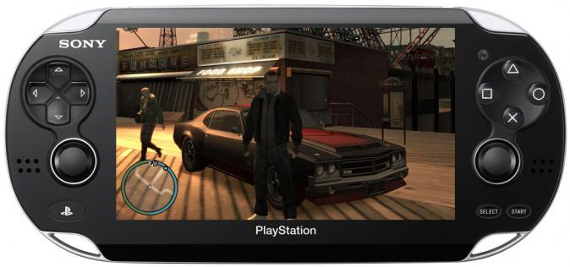Grand Theft Auto, God of War...

Наследница появилась в прошлом году. PS Vita. Ну правильно, появление новой жизни должно было сразу стать знаком. Но старая жизнь продержалась ещѐ год на топливе пользовательской любви. Если сей гаждет есть в вашем распоряжении, берегите его – лет через пять он будет цениться на вес золота.

PSP. История любви, которая продолжается.

Gadgets Guide №22 ₁₀

Устройства Pro et Contra
Игровой планшет

Вагон метро. Час пик. Два-три пасажира грустно считают мух. Столько же спят. Некоторое количество пленников подземелья мучают ридеры и свои глаза. Остальные в сочетании 50 на 50 уткнулись в смартфоны
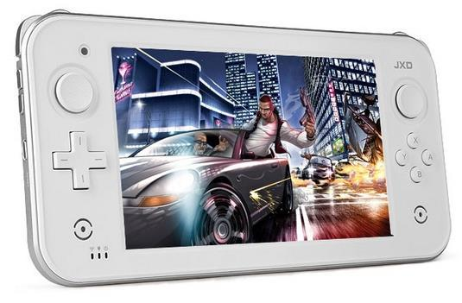
или планшеты и… играют. Знакомая история. Мобильные игры – самый современный способ скрасить минуты и часы ожидания. Играют все, ну или почти все. Пасьянс «Косынка» давно канул в Лету, игры одновременно становятся и сложнее , и примитивнее. Последнее качество «легких»

мобильных игр компенсируется сложностью процесса и управления. Иногда смартфона или планшета бывает мало. Видимо, это породило мутанта под названием игровой планшет (или портативная игровая приставка).

Сегодня их развелось достаточно много и в большинстве своем они не являются устройствами ни нового, ни революционного класса. Все они так или иначе похожи на смесь 5-7” планшета с PSP. Хотя не исключено, что печальная новость про последнюю, подогреет интерес к игровым планшетам. Итак, в чем, собственно преимущества, которые при ближайшем рассмотрении оказываются недостатками. Сколько бы лет мы не «юзали» сенсорные устройства , лупить по реальным кнопкам всегда приятнее. Физиологический эффект опустим, вполне достаточно того, что кнопка надежнее – мимо не промажешь. Расположение

в большинстве случаев — PSP-стандарт. Так что наличие кнопочной панели по бокам экрана – скорее плюс. Больший, в сравнении с PSP, экран — тоже неоспоримый плюс. Но он же оборачивается очевидным минусом — вес.
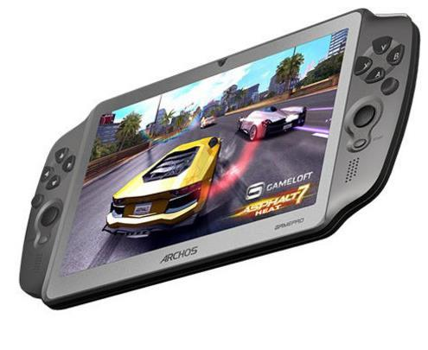
Если говорить о восприятии игры на такого рода устройствах, то для фанатов PSP нового мало. Для тех, кто играл только на смартфонах или планшетах, некий элемент новизны может представлять толщина портативных приставок. Качество картинки зависит исключительно от качества экрана , которое, в свою очередь, зависит от цены устройства. Здесь все просто, чем дороже , тем лучше. Разброс цен от 1500 до 6000 рублей. Дилемма проста: дешевая ерунда или качественный девайс. Среди наиболее популярных производителей Exeq, Denn, Func

и Qumo. Для них игровые планшеты – не ненужное дополнение, но основной продукт.

Собственно, устройство интересное, удобное, но возникает один вопрос: действительно ли вы так любите играть, чтобы тратить деньги на дополнительный специализированный гаджет?

Gadgets Guide №22 ₁₁

Страшный сон Антирелакс
Wolfenstein: The New Order

Долгожданная антиутопия в стиле шутер.
Вот как иногда бывает. Ты героически отдаешь долг родине, понимая, что от тебя мало что зависит. Потом дурацкое ранение в голову — и 14 лет овощем, но ты этого не знаешь. А потом - бац - и ты возвращаешься, да не на поле боя, а в поставивший мир на колени Третий Рейх, уничтожение которого только от тебя и зависит. М-да, буйная, однако, фантазия у разработчиков из шведской компании

MachineGames.

По их версии, человек, попавший в такой переплет , не только не свихнется в ту же секунду, но ещѐ и мир спасать будет. Впрочем, «Би-Джей» Бласковиц на то и супер герой, чтоб преодолеть все разом. Ведь у него новый приказ. Супер герой проиграть не может. Именно это мотивирует геймеров на игру. Уверенность в том, что если все не будет хорошо, то, по крайней мере, будет так, как хотели.

Девятая по счѐту часть легендарного шутера, наконец-то, пробилась к геймерам. Канонически через тернии… Заявленная к разработке в 2010 и сопровождаемая по пути разборками с авторскими правами, она 30 мая стала доступна для покупки. Естественно, представлены версии на главных платформах: PC, PlayStation 3 и 4, Xbox 360 и One.

Шутер идѐт от первого лица, и игроку придѐтся быть именно что «Би-Джеем». Кроме Бласковица, в игре, разумеется, действуют симпатичная медсестра, враг-перебежчик, сопротивленцы и, конечно, главный враг Вильгельм «Череп» Штрассе.

Что тут говорить? Надо играть. Отличная динамика, постановка и живые персонажи подарят истинную радость истинным геймерам.

Wolfenstein: The New Order. Третий Рейх будет побежден.
Gadgets Guide №22 ₁₂

Родом из детства Игрушки
RetronN 5

Консоль для путешествий в детство и обратно.

Нет, ну вы помните?.. Dendy, Sega Mega Drive, Game Boy… Книжки на полу, картриджи на полке на самом видном и лучшем месте… Пришла пора вернуться в детство. Такую уникальную возможность предлагает консоль RetroN 5 от Hyperkin . Приставка работает со множеством старых, но прилично сохранившихся картриджей: NES, SNES, Sega Mega Drive, Game Boy, Came Boy Color и Game Boy Advance.

Внешний вид устройства как нельзя больше похож на любимые заслуженные приставки, у кого сохранились, конечно. Материал — дешевый пластик. Впрочем, на качестве работы это никак не отразится. На борту 5 слотов для картриджей. Из удовольствий
современности здесь слот SD. Беспроводной контроллер и джойстик прилагаются. Кроме джойстика, для управления предназначены 6 кнопок. Чувствительность джойстика оставляет желать лучшего, но она ровно такая, какая была бы и у оригинального от Dendy . В соответствии со сроком службы. Также к приставке можно подключать «родные» джойстики от NES, Sega и SNES.
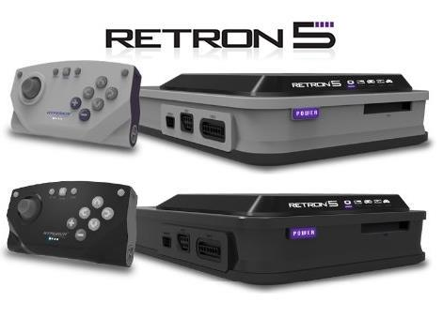

Из ряда других ретроприставок RetroN выделяет HDMI-разъем, обеспечивающий вывод картинки в HD качестве на экран.

И модифицированная версия Android. Это, естественно, плюс, поскольку можно остановить текущую игру и изменить настройки. Настраивать, кстати, можно и способ управления. Например, игры Sega можно проходить с джойстиком SNES. Цена вопроса 289 $. Возможность вернуться в детство — бесценна.

RetronN 5. Машинка времени в действии.
Gadgets Guide №22 | 13

Бюджет на пластик Экономно
HTC One E8

Удешевленно-упрощѐнная версия флагмана.
Производители гаджетов с радостью поддерживают необъявленную, но очевидную тенденцию времени – минимализм и бюджетность. Иногда это приводит к полной ущербности гаджета. Но здесь, кажется, не тот случай. Тайваньский гаджетмейкер представил на суд публики бюджетную версию своего апрельского флагмана HTC One M8. Первое и главное отличие «бледной копии» от оригинала , которое заметно сразу – пластиковый корпус. В остальном, стоит признать, смартфон не подкачал своего знаменитого предшественника.

5" дисплей Full HD качества отлично смотрится. Тем более, что есть, на что посмотреть. «Нефлагманскую» версию наделили, наконец-то, сносной камерой. Камера вообще всегда была ахиллесовой пятой HTC. Тут решили исправиться. Две камеры: основная –13 Мп и фронтальная 5 Мп, которые снимают не только фото, но и видео в Full HD. Из других прелестей новинки — динамики
BoomSound.
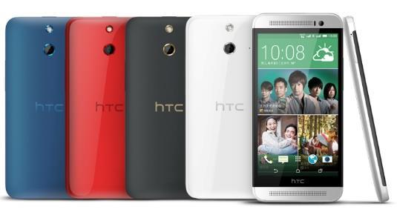

Теперь поговорим за техническую часть. Тут все предсказуемо хорошо. Android 4.4 KitKat с фирменной оболочкой Sense.

Внутри Qualcomm Snapdragon 801

и 2ГБ оперативной памяти. 16 ГБ встроенной, слот microSD
и поддержка

2 SIM-карт.

Весит это чудо 145 граммов, размеры сопоставимы с оригиналом, только вот цена пока неведома . Но хочется верить, что E8 окажется дешевле M8. Ждать, впрочем, осталось не долго – в начале июля узнаем.

HTC One E8. Бюджетный козырь в пластиковом рукаве.

Gadgets Guide №22 ₁₄

Мелочи жизни Слухи
Парочка смартфонов: обыкновенный и невероятный

Начнем с невероятного. Amazon тоже хочет смартфон. Да не какой-нибудь, а 3D. Американскую компанию давно подозревали и, наконец-то, подозрения подтвердились. Смартфон, над которым компания работала несколько лет должен предстать перед публикой уже в июне. Новинка с HD дисплеем в 4.7" будет работать на Qualcomm Snapdragon.
В арсенале 2 ГБ оперативной памяти и камера в 13 Мп. Из стандартных характеристик больше пока ничего не известно.

Зато за новинку утверждают, что она сможет транслировать картинку в 3D. Достигнуто это с помощью разработок японских коллег из Omron. Система из четырѐх инфракрасных камер будет следить за лицом и положением пользователя и показывать 3D изображение. Даже очки не понадобятся.

И немного об обыкновенном. Сообщение о новом смартфоне от Huawei вряд ли будет удивительным на этом фоне, а наверное, зря. 24 июня оказавшимся на Национальном стадионе Пекина посчастливится увидеть презентацию нового флагмана компании Huawei Honor 6 (он же Mulan). В корпусе с Full HD дисплеем в 4.9" спрячутся восьмиядерный Kirin 920 с частотой 1.3 ГГц, 3 ГБ оперативной памяти, две камеры в 13 и 5.1 Мп и Android 4.4.2 KitKat. Утечки фото обещают очень тонкую рамку
и наэкранные кнопки. Скоро все увидим.
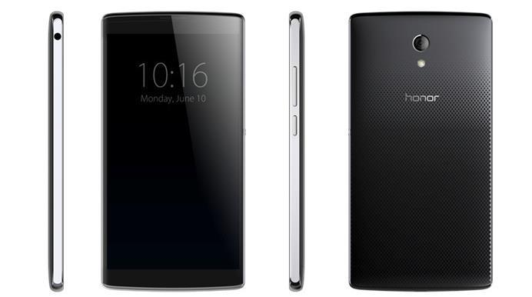

Gadgets Guide №22 ₁₅

Поле экспериментов Лаборатория
Intel LIama Mountain

Прото-планшет с серьезными планами.

Ну когда уже, когда планшеты станут толщиной с лист бумаги и весом с него же? Intel утверждает, что совсем скоро. Все это благодаря микро архитектуре Broadwell. Использовав ее возможности,
Intel представила на Computex 2014

опытный образец планшета на базе тоже пока ещѐ опытного 14-нанометрового процессора Core M. Эксперимент под названием LIama Mountain отличается низким энергопотреблением и великолепной формой — всего 7.2 мм
толщины. И вполовину меньше веса, чем,

например, у Microsoft Surface Pro 2.

Стоит все же отметить , что планшет не предназначен для массовой продажи и основными его потребителями станут производители гаджетов, которые смогут использовать его концепт и техвозможности при разработке новых девайсов. В корпусе планшета спокойно разместится батарея на 32 ватт-час, посему средний срок службы без зарядки – 8 часов.

Общее руководство гаджетом осуществляет Windows 8.1. На вооружении, естественно, аудоиоразъем 3.5 мм, USB 3.1, HDMI... В общем, все как должно быть. Вот только все это пока на уровне подозрений и прогнозов.

А Asus тем временем представил почти то же самое. Ноутбук Transformer Book T300Chi. И вот он, всего на один миллиметр толще, снабженный 12.5" экраном с разрешением 2560 х 1440, точно поступит сразу к потребителю.

Как бы то ни было, и у прототипа Intel есть шанс стать базой для планшетов нового поколения. И не важно, что такие уже есть.

Intel LIama Mountain. Пробный шар в лузу рынка.

Gadgets Guide №22 ₁₆

